1. $ kubectl apply -f kafka-<имя>-<номер>.yaml
2. $ kubectl apply -f jupyter-<имя>-<номер>.yaml
3. $ kubectl describe svc jupyter-spark-svc
4. 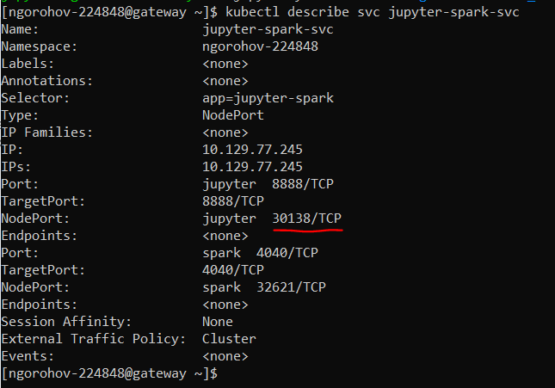
   1. <http://10.32.7.103/><порт из пункта 4>
5. Запустить блокнот Producer.ipynb
6. Когда начнется передача (предпоследний cell) можно запускать Consumer.ipynb. Время работы не всегда предсказуемо, так что может быть придется немного подождать результатов
7. В файле Consumer в ячейки про запуск спарка, требуется прописать свой логин-номер. Места для замены ищутся по “310006”